# 中国疾控中心辐射安全所举办

# “放射性核素检测与风险评估培训班”

为了进一步加强全国卫生系统放射性核素检测与风险评估能力，提高国家食品放射性监测水平，中国疾控中心辐射安全所于2024年5月14日至5月17日在贵阳市举办了“放射性核素检测与风险评估培训班”。来自全国31个省、自治区、直辖市的疾控中心、职防院（所）等82个相关单位的120名学员参加了培训。  
　　中国疾控中心辐射安全所拓飞副所长、贵州省疾控中心实验中心刘利亚副主任等受邀出席了培训班开幕式。刘利亚副主任在开幕式上介绍了贵州省放射卫生的工作内容，以及食品放射性核素监测的开展情况，同时对全国放射卫生同行来到贵阳参加培训、学习、交流表示热烈欢迎。拓飞副所长充分肯定了全国食品放射性监测工作成效，深入分析了新形势、新任务，部署了下一步食品放射性监测的重点工作，并对贵州省疾控中心对此次培训班提供的支持与帮助表示衷心感谢。同时强调了培训班纪律，要求参加培训的学员要严格遵守中央八项规定精神以及培训纪律，全程参加培训并落实上下午课前签到，保证培训效果。

本次培训班分别安排了中国疾控中心辐射安全所、北京放射性核素实验室、中国计量科学研究院等具有丰富理论知识和实践经验的专家作为授课教师。授课内容主要包括“放射卫生监测背景下的食品放射性监测”、“食品中的放射性核素监测”、“放射性核素基本概况和放射化学分析技术”、“γ能谱分析及核事故情况下公众受照剂量估算”、“大气放射性核素监测技术进展”、“放射性核素活度计量研究进展”、“涉核事件的放射性核素监测与风险评估”、“核医学工作人员的放射性内污染测量和剂量估算”等八个方面的内容。

本次培训班除课堂集中授课外，还安排学员到贵州省疾控中心进行实验室技术示范实习。授课教师现场演示讲解了放射化学测量分析和γ能谱测量分析操作方法等。学员们认真观摩，针对实际工作中遇到的问题进行了现场咨询，更好地掌握了放射化学和γ能谱测量的分析方法。  
　　本次培训班为2024年度国家级继续医学教育项目，全程参加培训的学员将获得国家级继续医学教育电子学分证书（6分）。培训班结束前对参加培训的全体学员进行了考试，考试成绩合格学员将获得中国疾控中心辐射安全所发放的培训证书。本次培训班按计划完成了全部培训内容，取得了满意的效果。

辐射检测与评价研究室

2024年5月20日

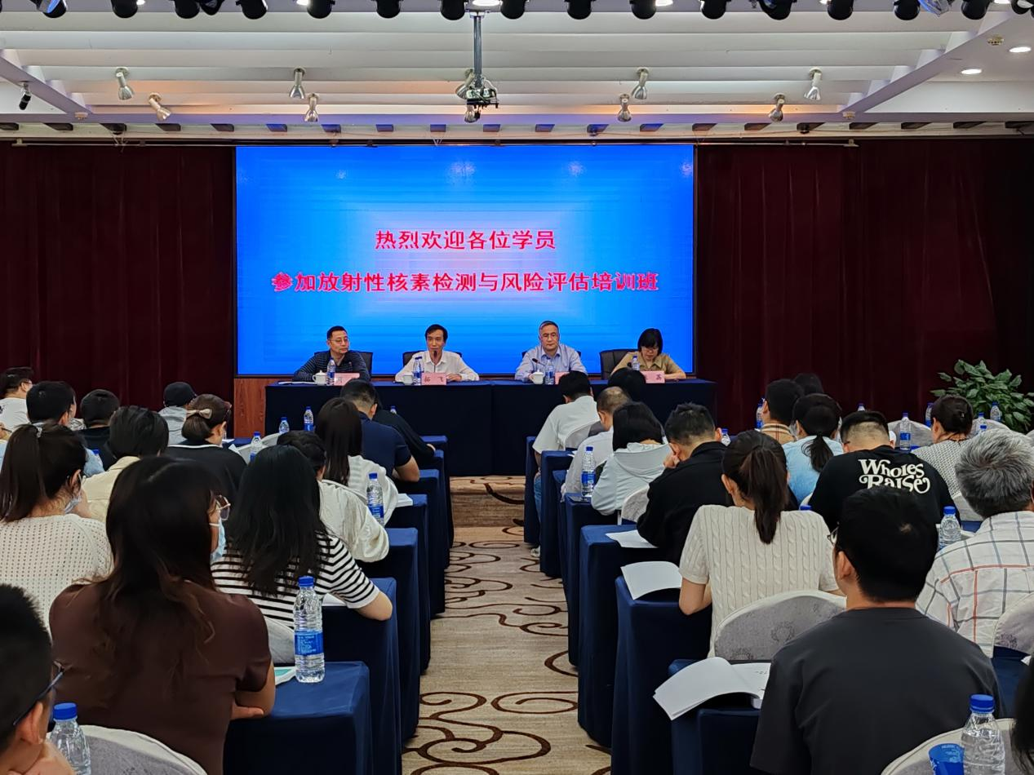

“放射性核素检测与风险评估培训班”开幕式

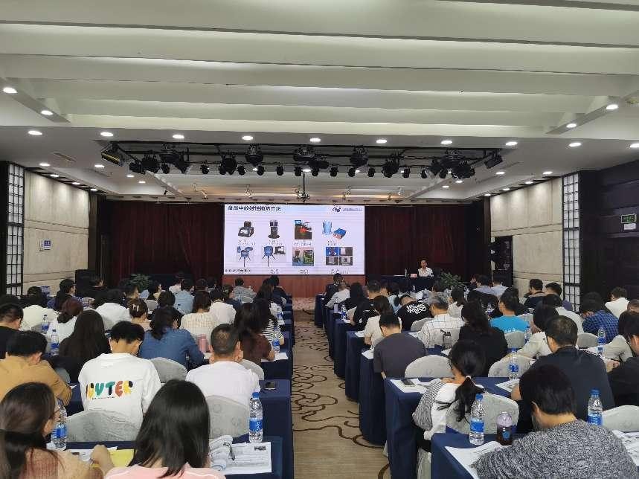

“放射性核素检测与风险评估培训班”培训授课

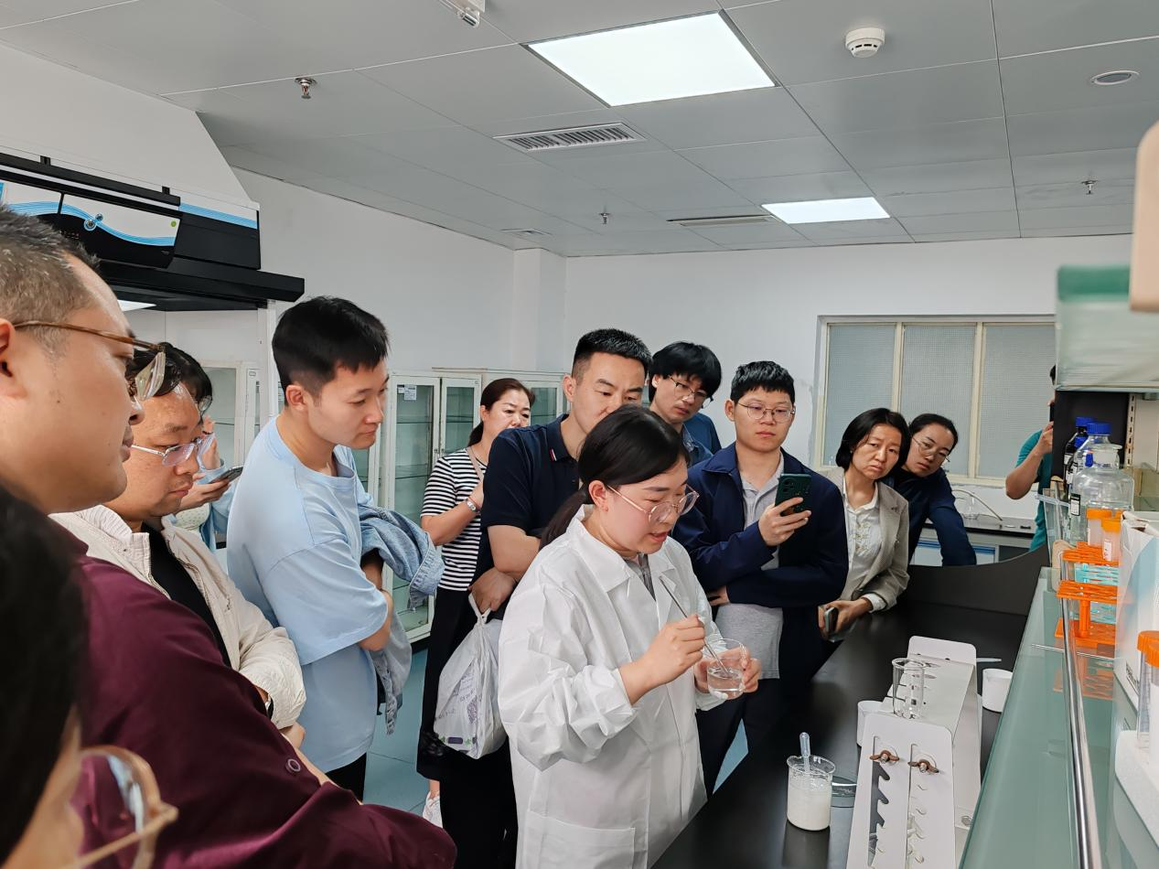

“放射性核素检测与风险评估培训班”实验室技术示范